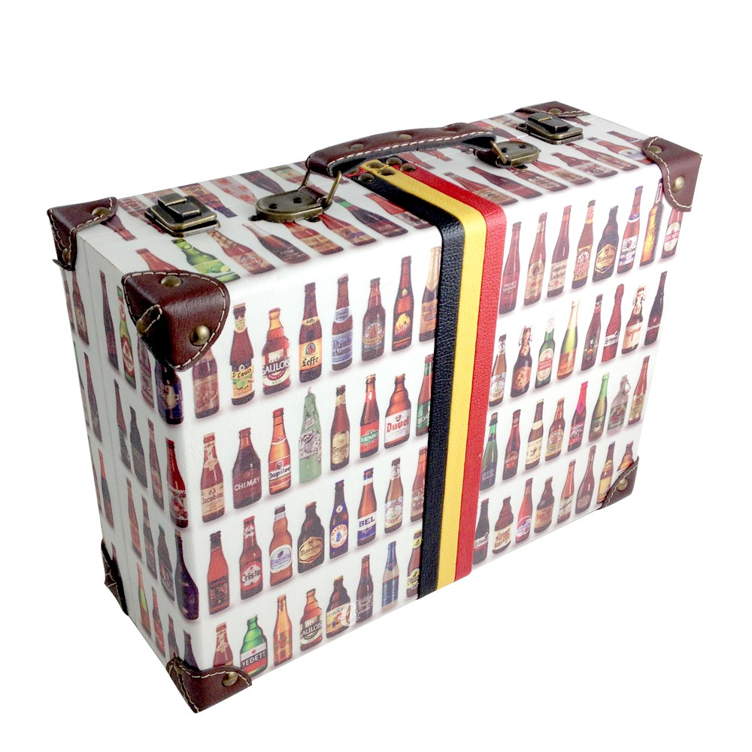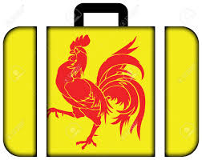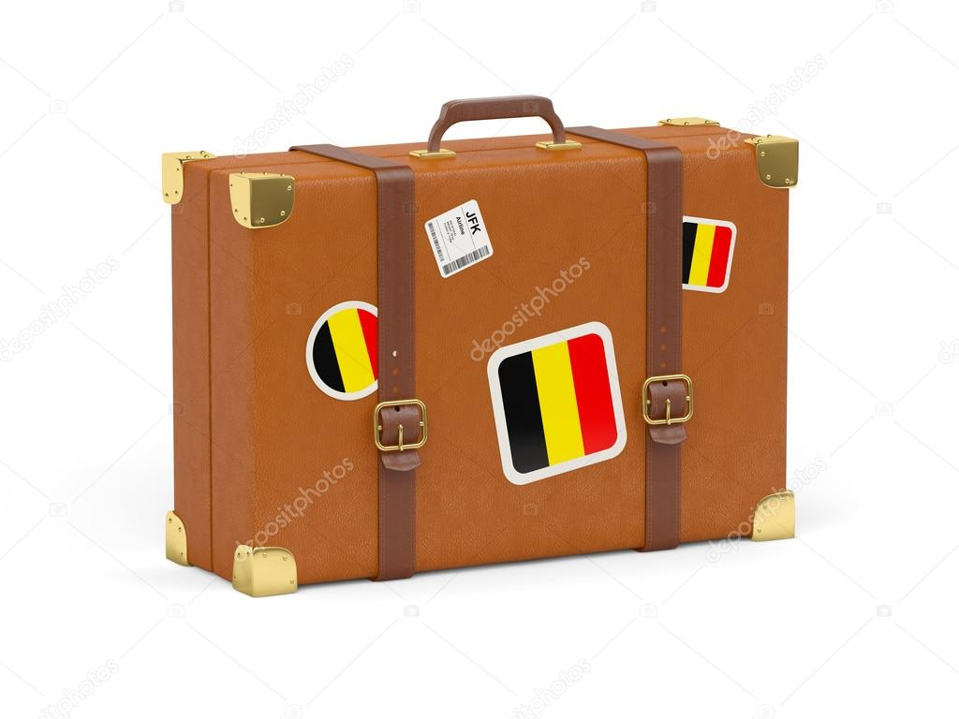
Un viaje a nuestro país a partir de objetos representativos presentados de manera sorprendente: un viaje a Bélgica más allá de los estereotipos.

“La maleta viajera”: Los alumnos participantes realizarán presentaciones de sus países en las diferentes lenguas habladas en las escuelas a partir de objetos representativos. Las maletas se quedarán en la escuela que acoge y pasarán a formar parte del “mobiliario” del patio de Babel.
Ideas de temas de los que se puede hablar:

La organización política del país | La literatura / la música / el cine belga
La geografía física y el paisaje | Los artistas belgas
Ciudades más importantes de Bélgica | La vida cotidiana en Bélgica
Flandes | La vida de los jóvenes
Valonia | El folklore: El Carnaval, las marchas militares…
La escuela en Bélgica | Bélgica Patrimonio de la Humanidad
El deporte y los deportistas | El cómic belga

¿Qué vamos a meter en la maleta?
Comics

libros de literatura belga
Especialidades culinarias
Bebidas | Botella de Spa, cerveza….
Películas

Lluvia | Paraguas, chubasquero, botas de agua…
Folletos, carteles | Oficinas de turismo
Folklore

Música (USB)

Pintores | Libros sobre Magritte, James Ensor, Folon
Deporte | pelota de tenis…
Idioma | Diccionarios de francés, neerlandés, alemán  Diccionario de belguicismos,

Cosas que tenemos de proyectos precedentes

“Juego de familias” de belgas famosos

“Motivos para no viajar a Bélgica”

Juego de mesa para conocer Bruselas

TAREAS

Decoración de la maleta |  | Todos
Recetario artístico de la cocina belga | Ilustrar las recetas como si fueran “naturalezas muertas” + explicaciones
Juego MEMORY “Bélgica” | Para entender la organización política, las lenguas, el relieve y las ciudades mas importantes.
Juego lingüístico  en español – francés – neerlandés – alemán | Relacionar palabras de las 4 lenguas (pueden ser nombres de ciudades belgas, platos típicos, bebidas, deportes, palabras de paisaje…)
Poster “abecedario de Bélgica”

Mapa ilustrado de Bélgica

ANIMACIONES MALETA CASPE

- Encontrar los 3 intrusos

- Juego “Encuentra en la maleta….”

TALLERES EN CASPE
Los alumnos participantes animarán talleres – en diferentes clases del centro - con actividades lúdicas y orales en alguna de las diferentes lenguas extranjeras estudiadas en sus centros (español, neerlandés, alemán, inglés) o habladas en su región (valón)

Yo (Nombre y Apellidos) …………………………………. voy a realizar un taller en

(lengua) ……………………………… con la actividad:

…………………………………………………………………………………………………………………

………………………………………………………………………………………………………………….

Lo voy a preparar con ……………………………………………………………………………….

Tipos de actividades:

- Aprender a presentarse en neerlandés: léxico de supervivencia
- Aprender a presentarse en alemán: léxico de supervivencia
- Escuchar canciones en inglés que gustan a los jóvenes en Bélgica, después organizar una conversación en inglés sobre las canciones/música que os gusta
- Blind test con canciones en inglés
- Diálogos en valón e intentar encontrar la traducción en francés y en español.
- Representar una escena de teatro valón;
- Identificar diferentes mensajes en alemán / neerlandés
- Concurso “Dilo en ……. (inglés / francés)” (a partir de frases en español)
- ………………………………………………………………………
- ………………………………………………………………………
- ………………………………………………………………………
- ……………………………………………………………..

